**Szálloda**

Adatbázisok gyakorlat

“Az elkészítendő szállodai alkalmazásban a recepciósok nyilvántartják a szobákat, szobatípusokat, vendégeket és foglalásokat. Regisztráció után a belépett felhasználó felvehet új vendégeket, rögzíthet új foglalást, és aktualizálhatja az adatokat.”

Egyed-kapcsolat modell

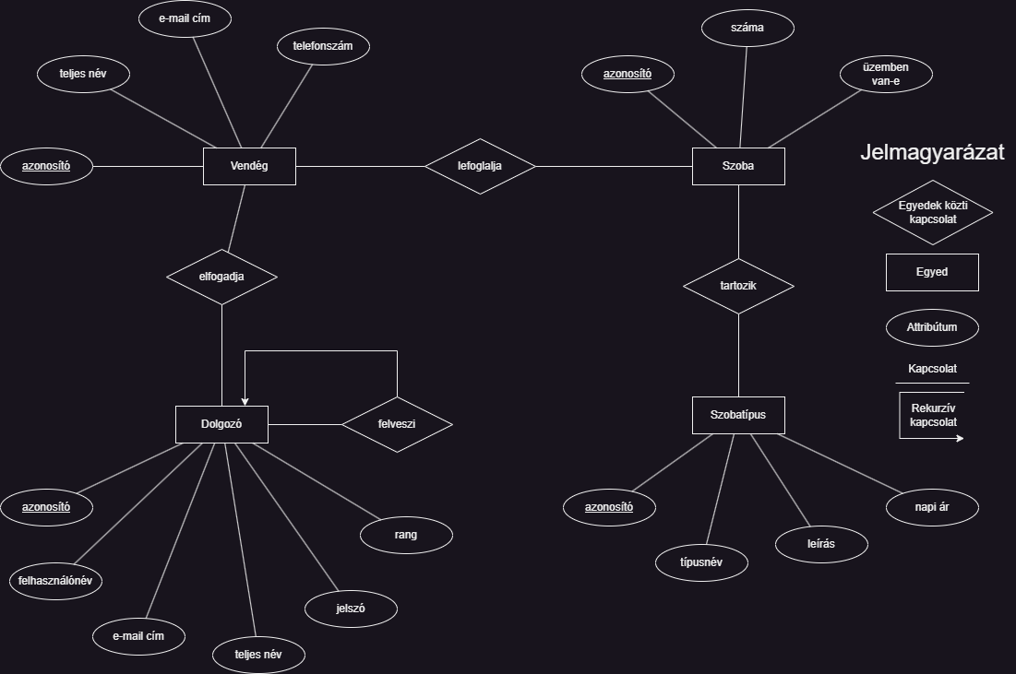

Relációs adatbázisséma

Dolgozó ( azonosító, felhasználónév, email, teljes név, jelszó, rang, felvevő )  
Vendég ( azonosító, email, teljes név, telefonszám, elfogadó dolgozó )  
Foglalás ( azonosító, mettől, meddig, ára, foglaló vendég, melyik szoba )  
Szoba ( azonosító, szobaszám, üzemben van-e, típusa )  
Szobatípus ( azonosító, típusnév, leírás, napi ár )

Normalizálás

Az adatbázis tervezésekor a fenti sémát alakítottam ki, nem volt szükségem nagyobb áttervezésekre. Legfeljebb néhány felesleges mező került ki vagy kapott új jelentőséget, illetve a Szobatípusok táblája kapott pár plusz mezőt szűrési lehetőség végett.

**Nézzük meg, hogy a sémánk megfelel-e a normálformáknak:**

* **1. normálforma:** Nincs többértékű attribútum. Ha lenne, az attribútumból csinálunk egy új táblát, amivel egy-több kapcsolatban lesz az aktuálissal.  
  **Megfelel?**
  + Nincs többértékű mező.
  + A **Vendégek** táblában nem egy mező tárolja az összes foglalást, hanem egy külön **Foglalások** táblában, amivel-több kapcsolatban áll.
  + Ugyanez a helyzet a **Szobák-Foglalások**, a **Szobák-Szobatípusok**, illetve a **Dolgozók-Vendégek** táblák kapcsolatával.
  + A **Dolgozók** táblában található egy **rekurzív** kapcsolat, ami az őt felvevő dolgozó azonosítóját tárolja.
* **2. normálforma**: Az összes nem kulcs attribútumnak egy darab elsődleges vagy egy összetett kulcstól kell függnie. Olyan nem lehet, hogy egy nem kulcs érték az összetett kulcs egyik részétől függ, nem pedig a teljes kulcstól (azaz nincs részleges függés). Ilyenkor ezt a mezőt új táblába kell tenni, a jelenlegiben csak az idegen kulcs marad.  
  **Megfelel?**
  + Nem használok összetett kulcsokat, minden táblában egy mesterséges, automatikusan növekményes egész szám típusú **id** mező biztosítja az egyetlen elsődleges kulcsot.
  + Minden táblában ettől az id mezőtől függ a többi nem kulcs mező.
* **3. normálforma:** Nincs tranzitív függés, azaz nem fordulhat elő olyan, hogy X mezőtől függ Y, míg Y-tól függ Z (ezzel X-től tranzitívan függne Z). Ezt úgy lehet megszüntetni, hogy Z-t egy új táblába helyettük, aminek Y lenne az elsődleges kulcsa, míg a jelenlegiben idegen kulcsként maradna meg az új tábla Y-ára hivatkozva.  
  **Megfelel?**
  + Nincs tranzitív függés a tábláimban.
  + Nincs olyan nem kulcs mező, aminek értéke egy másik nem kulcs mező értékétől függene és ami az elsődleges kulcstól függene.

Táblatervek

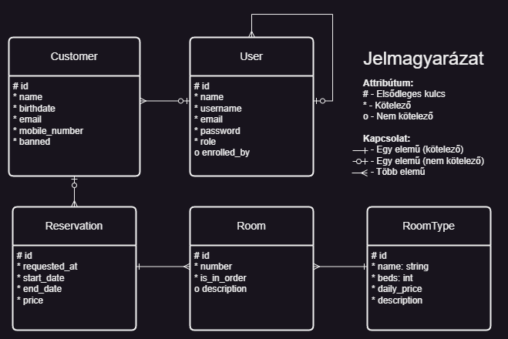  
Tábla EKD

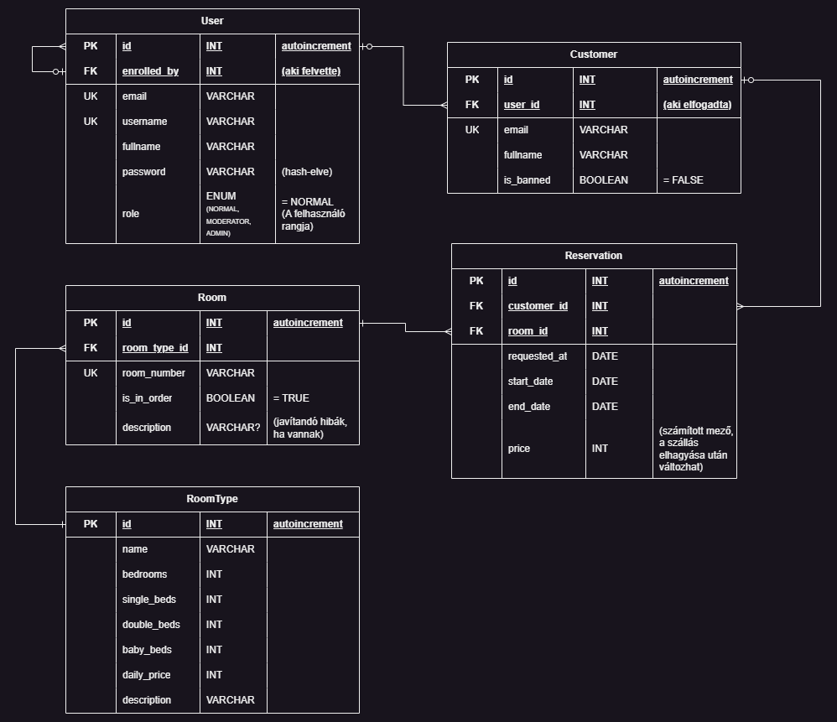  
Adatbázis terv

Összetett lekérdezések

|  |
| --- |
| -- Lekérdezi a szobatípusokat és a használható szobák számát típusonként **SELECT** t**.**id**,** t**.**name**,** t**.**bedrooms**,** t**.**single_beds **AS** singleBeds**,** t**.**double_beds **AS** doubleBeds**,** t**.**baby_beds **AS** babyBeds**,** t**.**description**,** t**.**daily_price **AS** dailyPrice**,** **COUNT(**r**.**id**)** roomCount **FROM** room_types **AS** t **JOIN** rooms **AS** r **ON** t**.**id **=** r**.**room_type_id **WHERE** r**.**is_in_order **=** 1 **GROUP** **BY** t**.**id**;** |

*Szobatípusokat kilistázó oldalon*

|  |
| --- |
| -- Foglalási statisztika szobatípus szerint (mennyiség, maxbevétel, átlagbevétel) **SELECT** t**.**name**,** **COUNT(**r**.**id**)** **AS** quantity**,** **MAX(**f**.**price**)** **AS** maxPrice**, ROUND(AVG(**f**.**price**))** **AS** averagePrice **FROM** reservations f **JOIN** rooms r **ON** f**.**room_id **=** r**.**id **RIGHT** **JOIN** room_types t **ON** r**.**room_type_id **=** t**.**id **GROUP** **BY** t**.**name **ORDER** **BY** 2 **DESC;** |

*Szobafoglalási statisztika oldalon*

|  |
| --- |
| -- Lekérdezi, hogy van-e elérhető szoba a megadott szobatípusból. -- Egy szoba akkor elérhető, ha a megadott kezdő- és végdátum között -- nincs foglalva, illetve üzemben van. (a ?-k helyére értéket helyettesítünk) **SET** @start_date **=** **? SET** @end_date **=** **?; SET** @room_type_id **=** **?; SELECT** **IF(**  **(SELECT** **COUNT(*)**  **FROM** **(**  **SELECT** r**.**id**,** r**.**room_number**,** f**.**start_date**,** f**.**end_date  **FROM** rooms **AS** r  **LEFT** **JOIN** reservations **AS** F **ON** f**.**room_id **=** r**.**id  **JOIN** room_types **AS** t **ON** r**.**room_type_id **=** t**.**id  **WHERE** t**.**id **=** @room_type_id **AND** r**.**is_in_order **=** **TRUE**  **AND** @start_date **NOT** **BETWEEN** f**.**start_date **AND** f**.**end_date  **AND** f**.**start_date **NOT** **BETWEEN** @start_date **AND** @end_date  **AND** @end_date **NOT** **BETWEEN** f**.**start_date **AND** f**.**end_date  **AND** f**.**end_date **NOT** **BETWEEN** @start_date **AND** @end_date  **OR** **ISNULL(**f**.**start_date**)** **AND** **ISNULL(**f**.**end_date**)**  **)** **AS** sub  **)** **>** 0**,**  **TRUE, FALSE )** **AS** available**;** |

*Szobafoglalási oldalon kezdő- és végdátum megadásakor (hibaüzenet, ha 0 (FALSE) tér vissza)*

Megvalósítás, funkciók

Az táblák tervezéséhez **Draw.IO**-t használtam, az adatbázisom **MySQL**, amit eleinte **XAMPP**-al futtattam, de gyakran korruptálódott (nem engedte elindítani a szervert) és kézzel kellett helyreállítani, legutóbb már ez sem működött, így inkább váltottam a [dev.mysql.com](https://dev.mysql.com/downloads/installer/)-ról letölthető szerverre, kezelőfelületnek a **[DBeaver](https://dbeaver.io/download/)** programot használom.

A projekt egy webalkalmazás, amihez **NodeJS** keretrendszert használtam. A frontendet és backendet **NextJS** biztosítja, az adatbázist a **mysql2** npm modul éri el és kérdezi le (pl. “await pool.query(`SELECT * FROM users WHERE id = ?;`, [(await params).id]);“, ami a végpont url-ben átadott ID-jú dolgozó felhasználó adatait adja vissza). A jelszavak **Argon2**-vel történt hash-elés után kerülnek be az adatbázisba.

A **vendégfelhasználóknak** lehetőségük van **szobatípust** keresni szűréssel, majd választani egyet, utána az általuk megadott időpontban lefoglalni egy **szobát**, ha van elérhető abban az idősávban (ami nincs-e üzemen kívül). Foglaláskor meg kell adniuk az e-mail címüket, teljes nevüket és a telefonszámukat. Ha még nem foglaltak szobát a megadott e-mailről, létrejön az adatbázisban (de ez esetben egy dolgozónak el kell fogadnia az erre készült felületen), ellenkező esetben frissül a telefonszám és a teljes név. A szobát véletlenszerűen kapják típuson belül.

**Dolgozóknak** be kell jelentkezniük. Minden dolgozó megtekintheti a foglalásokat, ahol szűrhetnek nem elfogadott vendégek szerint, és ott helyben elfogadhatják a vendégeket, törölhetnek foglalást és módosíthatják az árukat. Van egy vendégeket kilistázó oldal is, ahol szintén elfogadhatják az újakat, törölhetnek is, illetve tilthatnak is. Admin vagy Moderátor rang megléte esetén lehetőség van beregisztrálni új dolgozókat.